彭州市万木留香家具博物馆

二

0

二

三

年

观

众

调

查

报

告

**目录**

第一部分

年度观众统计

每月观众预计

第二部分

游客基本信息

满意度调查

第三部分

调查结论

**一、观众统计**

年度观众人数：

彭州市万木留香家具博物馆2023年观众总数为111384人

月度观众人数：

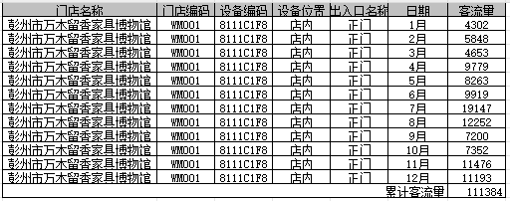

**二、观众基本信息**

观众满意度调查：

（包括陈列主题、基础设施、游览线路、相关服务等）

**三、调查结论**

由于疫情影响减弱，彭州市万木留香家具博物馆2023年参观人数相比于2021年有所增加，但是相比于2022年有一定减少，外地游客相较于本地游客会少一些，女士人数相较于男士人数会少一些，参观人员年龄分布大约在30岁-50岁之间，18岁以下人员因上半年开展研学活动有所增加，对博物馆总体的满意度每一年有所上升，这是一个好的发展趋势。